ICS 11.020
CCS C 05
团体标准
T/CRHA XXX—202X
————————————————————————————————

甲状腺围术期

甲状旁腺功能保护临床管理规范

Clinical Management Guidelines on the Protection of Parathyroid Function During Thyroid Surgery

(征求意见稿）

202X-XX-XX发布 202X-XX-XX实施
中国研究型医院学会 发 布
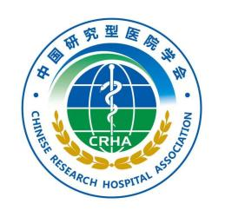

目 次

前言 Ⅱ
引言 Ⅲ
1 范围 …………………………………………………………………………………………1
2 规范性引用文件………………………………………………………………………………1
3 术语和定义……………………………………………………………………………………1
4 缩略词…………………………………………………………………………………………1
5 甲状旁腺的应用解剖…………………………………………………………………………2
6 术前管理………………………………………………………………………………………3
7 术中管理………………………………………………………………………………………4
8 术后管理………………………………………………………………………………………6
参考文献 8

前 言

本文件按照GB/T 1.1—2020《标准化工作导则 第1部分：标准化文件的结构和起草规则》的规定起草。
请注意本文件的某些内容可能涉及专利。本文件的发布机构不承担识别专利的责任。
本文件由中国研究型医院学会中国研究型医院学会甲状腺疾病专业委员会提出。
本文件由中国研究型医院学会归口。
本文件起草单位：。
本文件主要起草人：。

引 言
手术是甲状腺癌的首选治疗方式。手术主要的并发症之一是甲状旁腺损伤，其导致的术后甲状旁腺功能低下一直是困扰甲状腺外科医师的难题。甲状旁腺损伤主要包括挫伤、热损伤、血供障碍及意外切除。甲状旁腺功能低下分为暂时性和永久性。暂时性甲状旁腺功能低下会造成一过性低钙症状，但对病人不会造成大的影响；而永久性甲状旁腺功能低下则可能造成永久性的低钙症状，多表现为手足麻木和四肢抽搐，严重影响病人的生活质量，并成为医疗纠纷的主要因素。因此，应充分重视甲状腺围术期甲状旁腺功能的保护。
制定甲状腺围术期甲状旁腺功能保护临床管理规范，旨在为甲状腺外科医师提供一套系统、科学、可操作的技术规范，从而降低甲状腺术后甲状旁腺功能低下（尤其是永久性甲状旁腺功能低下）的发生率，提高甲状腺手术的安全性。
甲状腺围术期甲状旁腺功能保护临床管理规范
- 范围
本文件规定了甲状腺围术期采取有效保护甲状旁腺功能的系列措施来减少术后甲状旁腺功能低下（尤其是永久性甲状旁腺功能低下）的发生率。
本文件适用于适用于所有甲状腺开放手术及内镜手术。
- 规范性引用文件
本文件没有规范性引用文件。
- 术语和定义
下列术语和定义适用于本文件。
甲状旁腺功能低下hypoparathyroidism
满足①和（或）②：①术后出现低钙血症（血钙水平低于正常参考值下限），需要补钙和（或）维生素 D 治疗以缓解低钙症状；②术后任意一次血清PTH 水平低于正常参考值下限。
区分暂时性和永久性甲状旁腺功能低下的时间节点为术后1年。
甲状旁腺功能低下分为轻、中及重度。
轻度：无低钙症状，但血清PTH 水平低于正常参考值下限（无论血钙水平是否正常），不需补钙和（或）维生素 D 治疗。
中度：有低钙症状，但仅需口服补钙和（或）维生素 D 即可缓解低钙症状（无论 PTH 水平是否正常）。
重度：有低钙症状，必须静脉补钙和（或）维生素 D 治疗才能缓解低钙症状（无论 PTH 水平是否正常）。
- 缩略语
下列缩略语适用于本文件。
PTH ——甲状旁腺激素（Parathyroid Hormone）
MEN ——多发性内分泌腺瘤（Multiple Endocrine Neoplasia）
- 甲状旁腺的应用解剖
  - 甲状旁腺的基本特征
甲状旁腺大小为（5～7）mm×（3～4）mm×（1～2）mm，单个甲状旁腺重量为 10～70 mg，多在35～40 mg。甲状旁腺颜色常随着年龄而变化，在成人取决于主细胞含量和生成的血管量，其颜色可在棕黄色及棕褐色之间变化。甲状旁腺的数目因人而异，尸检报道为2～11枚，多数人为4枚。多数甲状旁腺紧附于甲状腺左、右两叶背面，常位于甲状腺固有被膜和外科被膜间的纤维囊内。上位甲状旁腺位置相对固定，80%～85%集中在以甲状软骨下角为圆心、半径为1 cm的圆形区域内。下位甲状旁腺位置变异较大，异位的甲状旁腺主要中线分布于颅底至心包的范围，大多数（约80%）位于甲状腺下极与胸腺之间的区域，其中大多位于胸腺及甲状腺内，但少数可位于咽后、食道后、颈鞘内及心包内。80%的上位甲状旁腺和70%的下位甲状旁腺呈对称性分布，上、下位甲状旁腺均呈对称性者约为60%。
  - 甲状旁腺血供
80%上位甲状旁腺血供来源于甲状腺下动脉上行支，其余来源于甲状腺上动脉的分支或甲状腺上动脉与下动脉的吻合支。下位甲状旁腺的血供主要来源于甲状腺下动脉。B2和B3型甲状旁腺的血供来源于胸腺。
  - 甲状旁腺分型
2013年华西医院朱精强团队根据甲状旁腺与甲状腺、胸腺的位置关系首次提出了甲状旁腺分型，包括A型（紧密型）和B型（非紧密型）。A型和B型各分为三个亚型（图1）。甲状旁腺分型可帮助判断甲状旁腺原位保留的难易程度。B型比A型更易原位保留，A1型比A2型更易原位保留，A3型不能原位保留。
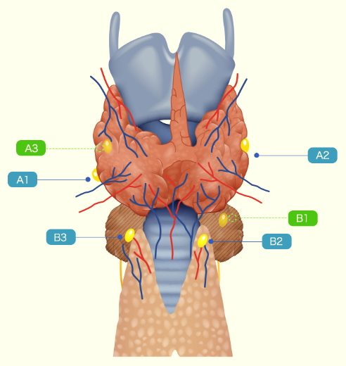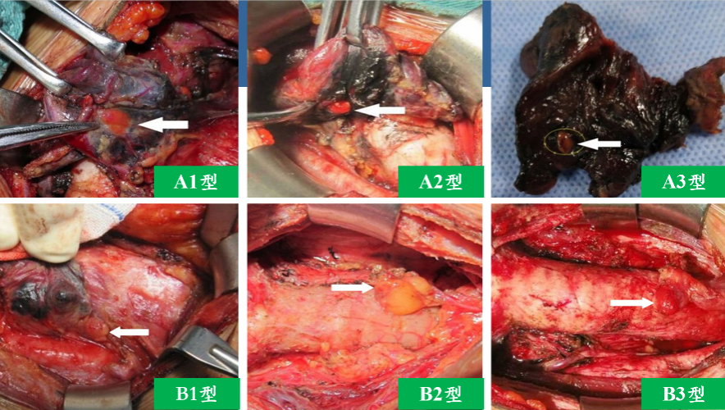
图1 甲状旁腺分型（上：示意图 ；下：术中图像）
注：A1型-平面型；A2型-嵌入型/岛型；A3型-甲状腺内型；B1型-甲状腺周围型；B2型-胸腺内型；B3型-胸腺/纵膈供血型）
- 术前管理
  - 甲状腺功能评估
甲状腺术前应常规检查甲状腺功能，评估是否存在功能异常。如果术前甲状腺功能亢进未得到控制，术后易发生甲状腺危象。中-重度甲状腺功能亢进及严重的甲状腺功能减退均可造成甲状腺弥漫性肿大，导致甲状旁腺移位；同时甲状腺血供明显增加，导致术中出血风险增大，且上述情况导致术中辨认甲状旁腺困难，从而增加甲状旁腺损伤风险。因此，甲状腺术前积极纠正甲状腺功能异常有利于提高手术安全性。
  - 甲状旁腺功能评估
甲状腺术前应常规检查甲状旁腺功能，包括检查血清PTH、钙及维生素D水平，有利于评估是否存在甲状旁腺功能异常，尤其对于再次手术患者至关重要。
若术前发现血清PTH水平升高，应考虑是否存在甲状旁腺功能亢进及维生素D缺乏等。若术前诊断甲状旁腺功能亢进，应考虑是否存在甲状旁腺瘤、MEN或其它引起继发性甲状旁腺功能亢进的疾病（如肾功能衰竭长期透析等）。当诊断MEN 2，应优先处理嗜铬细胞瘤，然后再处理甲状腺髓样癌及甲状旁腺功能亢进。
若术前发现血清PTH水平降低，应考虑是否存在造成甲状旁腺损伤的相关病史（如颈部手术史、颈部照射史等）及遗传性疾病等。
  - 合理选择手术方式
规范的手术方式是保护甲状旁腺的基础，不规范的手术方式易导致再次手术，而再次手术尤其是再次处理中央区时，由于瘢痕粘连，甲状旁腺的损伤风险成几何级增加。甲状腺全切除加中央区淋巴结清扫术是发生术后甲状旁腺功能低下的高危因素，因此，应该由经验丰富的甲状腺外科医生施术。由于中央区淋巴结清扫是甲状旁腺损伤的重要因素之一，而甲状腺滤泡癌仅有5%～15%出现颈淋巴结转移，故甲状腺滤泡癌仅行治疗性中央区（及颈侧区）淋巴结清扫。
- 术中管理
  - 甲状旁腺保护总原则
甲状腺手术中甲状旁腺保护的总原则为“1+X+1”。第一个“1”的含义是：①至少原位保留1枚具有良好血供的甲状旁腺；②把每一枚甲状旁腺当作唯一（最后）1枚甲状旁腺保护。“X”的含义是术中发现更多的甲状旁腺。后一个“1”的含义是在甲状腺初次手术时策略性移植至少1枚甲状旁腺，以有效减少中央区再次手术后甲状旁腺功能减退的发生率。在“1+X+1”的总原则指导下，甲状腺腺叶切除及单侧中央区淋巴结清扫术可选择“X”保护策略，即术中发现更多的甲状旁腺，原位保留或自体移植均可；甲状腺全切除及中央区淋巴结清扫术时可选择“2+2”保护策略，即原位保留双上位甲状旁腺，策略性移植双下位甲状旁腺。
  - 术中甲状旁腺保护
    - 肉眼辨认
术中肉眼辨认甲状旁腺是甲状腺外科医生的基本功，应根据其位置、颜色、形状、质地及对缺血的耐受性等进行综合判断。需与脂肪滴、淋巴结、迷走胸腺及异位甲状腺组织相鉴别。
    - 术中显像技术
术中显像技术包括淋巴示踪剂的甲状旁腺负显影辨认保护法、自体荧光显像、吲哚菁绿荧光显像及AI识别等技术，可提高对甲状旁腺的辨认。
    - 手术因素
      - 精细化被膜解剖技术
精细化被膜解剖既能减少甲状旁腺意外切除，又能有效保留甲状旁腺的血供。其所有操作应紧贴甲状腺固有被膜处理进出甲状腺的3级血管。因此，在行甲状腺切除时，应仔细解剖及保留甲状腺上动脉后支、甲状腺下动脉主干及其上行支（尤其重要），以保证甲状旁腺的血供。
      - “两保留”的中央区淋巴结清扫
除了保留甲状腺下动脉主干外，还应保留胸腺。由于B2型、B3型甲状旁腺与胸腺关系密切，因此在行中央区淋巴结清扫时，应优先处理胸腺，寻找是否存在B2型、B3型甲状旁腺。如果胸腺未被肿瘤累及，应尽量保留，以免意外切除B2型甲状旁腺及损伤B3型甲状旁腺的血供。
      - 甲状软骨下角区域的处理
由于上位甲状旁腺及其血供、少数下位甲状旁腺位于甲状软骨下角区域，而肿瘤对侧该区域很少发生淋巴结转移。因此，对于单侧甲状腺癌或再次手术时，如果甲状软骨下角区域（尤其是原发灶对侧）未发现肿大或染色（应用淋巴示踪剂）淋巴结，可以不清扫该区域。如果有条件，术中可采用高频超声来确定该区域有无异常肿大淋巴结。
      - 合理使用能量器械
大多数能量器械在使用时不可避免地产生热量，可能对甲状旁腺等重要结构造成热损
伤。因此，合理使用单极、双极及超声刀等能量器械，可减少甲状旁腺损伤，建议有条件者在甲状旁腺附近的操作选用双极电凝或传统“冷兵器”操作。
      - 减少甲状旁腺意外切除
甲状旁腺意外切除是甲状腺术后永久性甲状旁腺功能低下发生的独立危险因素之一。除了术中仔细辨认甲状旁腺外，减少甲状旁腺意外切除最重要的方法是常规在切除标本中仔细寻找甲状旁腺。
      - 术中原位保留的甲状旁腺血供判断
目前主要根据甲状旁腺颜色改变来判断其血供是否受损，但是该方式具有不可靠性。吲哚菁绿荧光显像技术可在甲状腺切除之前观察到甲状旁腺的血管解剖，从而进行精细的保护，以避免损伤甲状旁腺的血供。同时，也可对原位保留的甲状旁腺进行显像，判断其血供是否受损，从而为最终选择原位保留或自体移植提供依据。
7.2.3.7 甲状旁腺自体移植
甲状腺术中建议行甲状旁腺即时自体移植，移植前需确认为甲状旁腺组织。确认方法主要包括冰冻检查（仅切取1～2 mm组织送检即可）及组织液PTH浓度检测。行甲状旁腺即时自体移植时，建议采用4 ℃无菌生理盐水或培养液保存离体甲状旁腺组织，并尽早移植（离体时间最好不超过30min）。移植成功的关键是充分剪（切）碎甲状旁腺组织，并将其分散放入（注入）移植部位。移植部位包括肌肉和皮下。由于肌肉血供丰富，移植的甲状旁腺组织更易存活，故更推荐肌肉移植。如果需要判断自体移植的甲状旁腺是否成活，建议常规注射于左前臂肌肉中，复查时常规抽取双上肢静脉血检查PTH。
- 术后管理
  - 术后监测血清PTH及血钙水平
术后常规监测血清PTH及钙水平有利于诊断甲状旁腺功能低下及低钙血症，指导临床补钙。监测频度根据具体情况决定，可选择术后1天、3 天及1个月复查血清PTH及钙水平，直至正常或长期监测。
  - 术后甲状旁腺功能低下的治疗
术后甲状旁腺功能低下的治疗是为了减少发生低钙症状及促进甲状旁腺功能恢复，治疗方法主要包括补充钙剂、维生素D治疗及PTH治疗，推荐预防性补钙治疗。甲状腺全切术后常规预防性补充钙剂和维生素D是减少低钙症状发生的最有效方式，同时积极补钙可能有利于甲状旁腺功能的恢复。

参 考 文 献
[1] 苏安平, 邢志超, 朱精强. 甲状腺术后甲状旁腺功能低下的定义及意义[J]．中国普外基础与临床杂志，2019, 26(10):1157-1161.
[2] 中国医师协会外科医师分会甲状腺外科医师委员会. 甲状腺手术中甲状旁腺保护专家共识[J]. 中国实用外科杂志，2015, 35(7):731-736.
[3] 朱精强，田文，苏安平. 甲状腺围手术期甲状旁腺功能保护指南(2018 版)[J]. 中国实用外科杂志，2018, 38(10):1108-1113. DOI: 10.19538/j.cjps.issn1005-2208.2018.10.03.
[4] 中华医学会内分泌学分会，中华医学会外科学分会甲状腺及代谢外科学组，中国抗癌协会头颈肿瘤专业委员会，等. 甲状腺结节和分化型甲状腺癌诊治指南(第二版)[J]. 中华内分泌代谢杂志，2023, 39(3):181-226.
[5] 王彬, 苏安平, 姜可, 等．甲状旁腺分型在评估甲状旁腺原位保留难易程度中的应用[J]．中国普外基础与临床杂志, 2017, 24(4):458-463.
[6] 苏安平, 朱精强．甲状旁腺解剖分型的意义[J]．外科理论与实践, 2018, 23(2):99-102.
[7] 苏安平, 朱精强, 龚日祥, 等．策略性甲状旁腺自体移植在甲状腺乳头状癌再次中央区淋巴结清扫中的应用[J]．中国普外基础与临床杂志, 2016, 23(10):1173-1177.
[8] 田文, 王冰. 甲状腺癌根治术关键技术标准及评价[J].中国实用外科杂志, 2024, 44(01):38-42. DOI:10.19538/j.cjps.issn1005-2208.2024.01.04.
[9] 田文, 陈志达, 郗洪庆, 等. 近红外自体荧光显像技术在甲状腺癌根治性手术中辅助甲状旁腺识别应用1例报告并文献复习[J].中国实用外科杂志, 2020, 40(05):591-593. DOI:10.19538/j.cjps.issn1005-2208.2020.05.26.
[10] 费媛, 赵婉君, 苏安平, 等.吲哚菁绿荧光显像技术在甲状腺手术中对甲状旁腺血供判断的应用[J]. 中国普外基础与临床杂志, 2020, 27(09):1094-1099.
[11]田文,张浩.甲状腺外科能量器械应用专家共识(2017版)[J].中国实用外科杂志, 2017, 37(09):992-997. DOI:10.19538/j.cjps.issn1005-2208.2017.09.14.
[12] Zhu J, Tian W, Xu Z, et al. Expert consensus statement on parathyroid protection in thyroidectomy. Ann Transl Med, 2015, 3(16):230. DOI: 10.3978/j.issn.2305-5839.2015.08.20.
[13] Lisa A, Orloff, Sam M, et al. American Thyroid Association Statement on Postoperative Hypoparathyroidism: Diagnosis, Prevention, and Management in Adults [J]. Thyroid, 2018, 28:830-841.
[14] Su A, Gong Y, Wei T, et al. A new classification of parathyroid glands to evaluate in situ preservation or autotransplantation during thyroid surgery. Medicine (Baltimore), 2018, 97(48):e13231. DOI: 10.1097/MD.0000000000013231.
[15] Gong H, Yao S, Jiang T, et al. Propensity score-matched analysis of the ‘2+2’ parathyroid strategy in total thyroidectomy with central neck dissection. Front. Endocrinol, 2025, 16:1646573. Doi: 10.3389/fendo.2025.1646573.

